 | 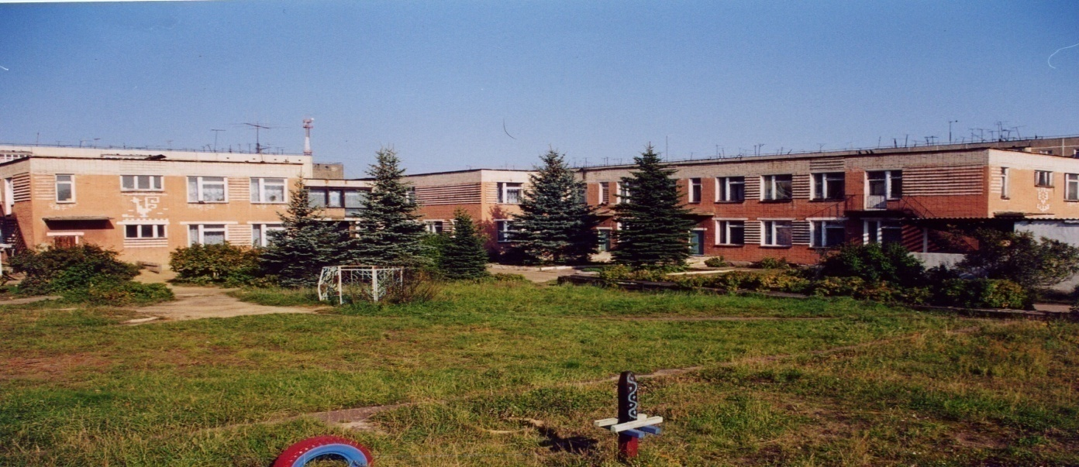 | 
Муниципальное дошкольное образовательное учреждение
детский сад № 117 «Электроник» комбинированного вида
городского округа город Буй

Аннотация
на педагогический опыт
ТЕМА:
Развитие восприятия цвета и формы
у детей с задержкой психического развития
посредством информационно-коммуникативных технологий.

Подготовила:
учитель-дефектолог

Пономарева
Елена Евгеньевна

2012 год
Данный материал направлен на развитие восприятия цвета и формы у детей с задержкой психического развития.
В теоретической части раскрыто значение развития восприятия у детей с задержкой психического развития, роль компьютерных технологий в работе по развитию восприятия.
В практической части представлены:
Методы и приёмы поэтапной работы по развитию восприятия цвета и формы у детей с задержкой психического развития.
- Перспективный план индивидуальной работы по развитию восприятия цвета и формы у детей с задержкой психического развития.
- Конспекты занятий с использованием компьютерных технологий для развития восприятия цвета и формы у детей.
- Консультации для педагогов и родителей.
- Критерии и показатели уровня развития восприятия цвета и формы у детей с задержкой психического развития.

